 | Товарищ, верь:…
Информационный листок Приморского районного отделения КПРФ № (6)37 (июнь 2007 года)
«Никакой фальши. Наша сила в заявлении правды!»

(В.И. Ленин)
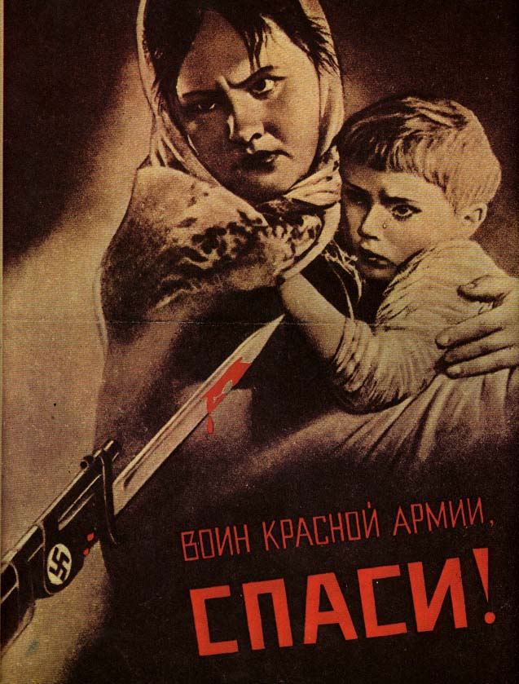
Посвящается 66-й годовщине Дня великой скорби и священной памяти начала проявлениям Советским народом массового подвига, героизма на фронте и в тылу.
С первых часов и дней борьбы за спасение Отечества, его народов, воины Красной Армии самоотверженно защищали каждую пядь родной земли: защитники Брестской крепости, Ленинграда, Москвы, Одессы Сталинграда, Севастополя, других городов и весей.
Совершены сотни подвигов В.Талалихина, Н. Гастелло, А. Матро-
сова. На заводах и фабриках, на полях и фермах по призыву – «Всё для фронта, всё для победы!» - героически трудились в основном юноши и девушки, не уходя из цехов и полевых станов неделями, нередко полуголодные, измождённые, но не сломленные лишениями и извещениями о гибели в боях родных и близких.
Так достигалась наша Победа!
Эти люди – ветераны Великой Отечественной войны, - жертвуя собою в боях, мужественно переживших лишения военного лихолетия, самозабвенно трудясь в тылу, обеспечили Победу, мир и благополучие грядущим поколениям. Их уже осталось мало, они немощны и вполне заслуживают того, чтобы носили на руках, носили, а не лишали прав бесплатного проезда и других льгот на достойную их подвигу жизнь.

Кто же в ответе за российскую нищету?
ПЕНСИОННЫЙ ПРОВАЛ.
Бедность и богатство отдельно не существуют. Они всегда в паре. Российская нищета вопиюща, потому что она порождена вопиюще расточительной роскошью. Так и мировая нищета вопиюща в соседстве с благополучием золотого миллиарда. В обоих случаях они взаимно обусловлены. И именно они представляют главную угрозу молодому веку. Мировой терроризм, непрерывные малые войны имеют прямую связь с проблемой бедности. Глобальное общественное сознание понимает эту опасность, но на пути её разрешения стоит противоборство разума и алчности. Масштаб, глубина бедности измеряются не столько уровнем потребления, сколько глубиной раскола, дифференциации населения, количественным соотношением достаточно представительных слоёв, крайних на шкале «бедность – богатство». Для России это соотношение достатка 15 миллионов утвердившихся в великой криминальной перестройке и такой же по численности толпы облапошенных. Это важное соотношение обозначают не очень выразительным иностранным термином «дециль», который можно заменить на «коэффициент нищеты», когда он как у нас измеряется десятками единиц, или «коэффициентом благополучия», когда как на Западе колеблется в пределах от 4 до 8. У нас он, родной, превышает число 25, переваливает за все приличные рамки. Российская бедность удивительна тем, что в неё погружены творцы, созидатели громадного национального богатства страны. Те, кто нашёл и обустроил её сырьевые клады, накопил потрясающий индустриальный, оборонный и научный капитал.
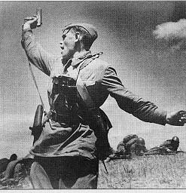 | Нет антинародному режиму!  Активно участвуйте в протестных акциях КПРФ!
Вместе мы победим!

тел. 941-25-13 ежедневно с 10.00 до 21.00. Тел. СПб горкома КПРФ 274 - 87 - 37
Наш E-mail: primorsk@cprf.spb.ru Центральный сайт КПРФ: www.cprf.ru.

Ответственный за выпуск П. Зенин. Издатель – бюро Приморского РК КПРФ. Тираж – 999 экз

,

